** Санкт-Петербургский национальный исследовательский университет**

**информационных технологий, механики и оптики**

**УЧЕБНЫЙ ЦЕНТР ОБЩЕЙ ФИЗИКИ ФТФ**

Группа : **M32131**  К работе допущен

Студентка: **Зыонг Тхи Хуэ Линь**  Работа выполнена

Преподаватель :  **Александр Адольфович Зинчик** Отчет принят

**Рабочий протокол и отчет по**

**лабораторной работе № 5.04**

**ОПРЕДЕЛЕНИЕ ПОСТОЯННОЙ РИДБЕРГА ДЛЯ АТОМНОГО ВОДОРОДА**

1. **Цель работы**.

Получение численного значения постоянной Ридберга для атомного водорода из экспериментальных данных и его сравнение с рассчитанной теоретически.

1. **Задачи**, **решаемые при выполнении работы**.

- Снятие необходимых измерений с помощью монохроматора.

- Построить градировочную кривую и определить по ней длины волн линий спектра водорода.

- Найти постоянную Ридберга двумя способами.

- Определить (на основе обобщенной формулы Бальмера) энергию ионизации атома водорода, находящегося в основном состоянии.

1. **Объект исследования**.

* Атом водорода.

1. **Метод экспериментального исследования**.

* При помощи монохроматора измерить положение 𝑚′ по барабану спектральных линий, освещая щель монохроматора ртутной лампой и водородной лампой. Обработать полученные значения.

1. **Рабочие формулы и исходные данные**.

Рабочие формулы:

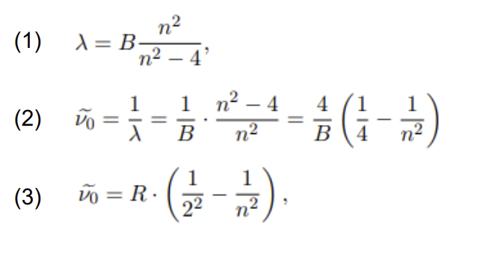

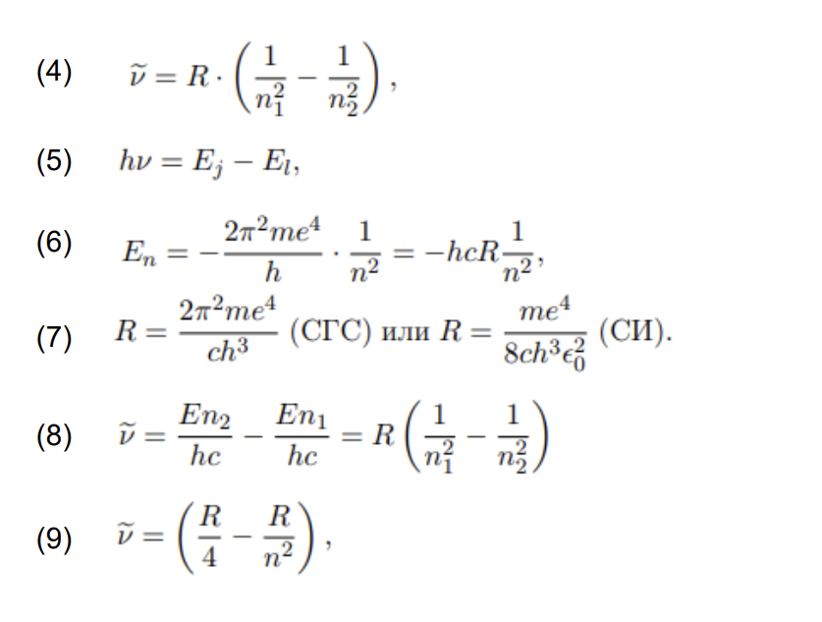

1. **Измерительные приборы.**

|  |  |  |  |  |  |
| --- | --- | --- | --- | --- | --- |
| ***№ п****/****п*** | ***Наименование*** | ***Тип прибора*** | ***Используемый*** | ***Погрешность*** |  |
| ***диапазон*** | ***прибора*** |  |
|  |  |  |  |
|  |  |  |  |  |  |
| *1* | Монохроматор УМ-2 | Оптический | - | - |  |
|  |  |  |  |  |  |

1. **Схема установки.**

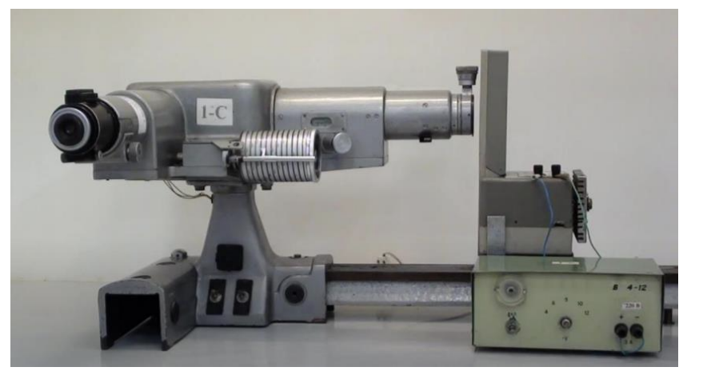

**8. Результаты прямых измерений.**

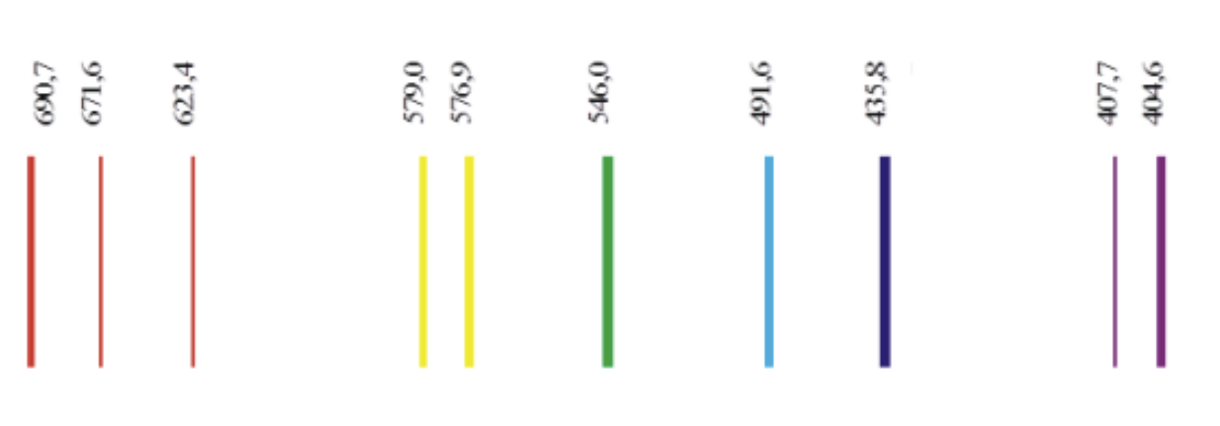

Таблица 1.

|  |  |  |
| --- | --- | --- |
| **Цвет линии в спектре ртути** | **𝜆, нм** | **𝛼, делений** |
| *Красный* | 690,7 | 2547 |
| *Красный* | 671,7 | 2514 |
| *Оранжевый* | 623,4 | 2185 |
| *Желтый* | 597 | 2065 |
| *Желтый* | 576,9 | 2049 |
| *Зелёный* | 546 | 1850 |
| *Голубой* | 491,6 | 1455 |
| *Сине-Фиолетовый* | 435,8 | 1120 |
| *Фиолетовый* | 407,8 | 1010 |
| *Фиолетовый* | 404,7 | 790 |

Уравнение аппроксимирующей функции *(на рис.1):* y = 3135,2*ln(x) – 17938

**9. Расчет результатов косвенных измерений (таблицы, примеры расчетов).**

По данным из Таблицы 1. построим график градуировочной кривой и аппроксимируем его. Для определения длины волны в Таблице 2. применяем функцию аппроксимации с аргументом – **𝛼**

Таблица 2.

|  |  |  |
| --- | --- | --- |
| **Цвет линии в спектре водорода** | **𝜆, нм** | **𝛼, делений** |
| *Красный* | 670 | 2464 |
| *Голубой* | 490 | 1483 |
| *Фиолетовый* | 390 | 767 |

Из соотношения (2) считаем значение 𝑣̃ для красного (650.21 нм), голубого (480.29 нм), фиолетового (391.77 нм) цвета. Значения n – 3, 4, 5. По полученным значениям заполняем Таблицу 3. и строим график зависимости (𝑣̃ = 1/𝜆) от $\frac{1}{n^{2}}$.

Таблица 3.

|  |  |
| --- | --- |
| **𝑣̃, $м^{-1}$** | $$\frac{1}{n^{2}}$$ |
| 1492537.313 | 0.11 |
| 2040816.327 | 0.06 |
| 2564102.564 | 0.04 |

Уравнение аппроксимирующей функции: y = -1447297987*x + 3045593.99

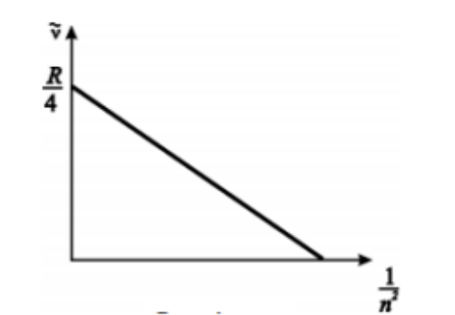

По графику определяем значения постоянной Ридберга. Точка пересечения аппроксимирующей прямой с осью ординат – значение $\frac{R}{4}$ = 3045593.99.

Следовательно, получаем: 𝑅 = 1,22 ∗ ${10}^{7}$ $M^{-1}$

1. **Расчет погрешностей измерений** (**для прямых и косвенных измерений**).

Сравнение экспериментального значения и теоретического, полученного из соотношения (7):

$$R= \frac{9.11*{10}^{-31}*{(1.6*{10}^{-19})}^{4}}{8*3*{10}^{8}*{(6,63 * {10}^{-34}) }^{3}* {(8,85 * {10}^{-12})}^{2} }=1,10 {* 10}^{7}{ м}^{-1}$$

Таблица 4.

|  |  |
| --- | --- |
| **Значение** | **𝑅, $M^{-1}$** |
| *Экспериментальное* | 1,22 ∗ ${10}^{7}$ |
| *Теоретическое* | $$1,10 {* 10}^{7}$$ |
| *Погрешность, %* | 9.09% |

1. **Графики**

Рис 1. Градуировочная кривая монохроматора – ртутная лампа

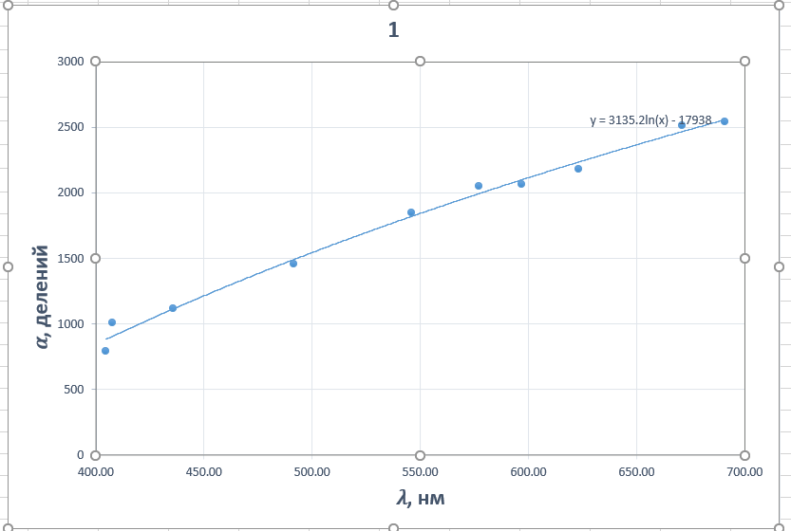

Рис. 2. Зависимость 𝑣̃ от $\frac{1}{n^{2}}$.

1. **Вывод**

Изучив спектр ртути, сняли градировочную кривую монохроматора. Определили длины волн спектра атома водорода. Построив зависимость 𝑣̃ от $\frac{1}{n^{2}}$ графически определили экспериментальное значение постоянной Ридберга, сравнили его с теоретическим. Погрешность между значениями составила 9.09%